MUZYKA

Termin realizacji 27.04 – 30.04

Temat: Ćwiczenia głosowe w wolnym tempie.

Skopiuj poniższy link w okno przeglądarki i postępuj zgodnie z filmem:
https://www.youtube.com/watch?v=Rcrz0hgtePk

Pokoloruj rysunek:
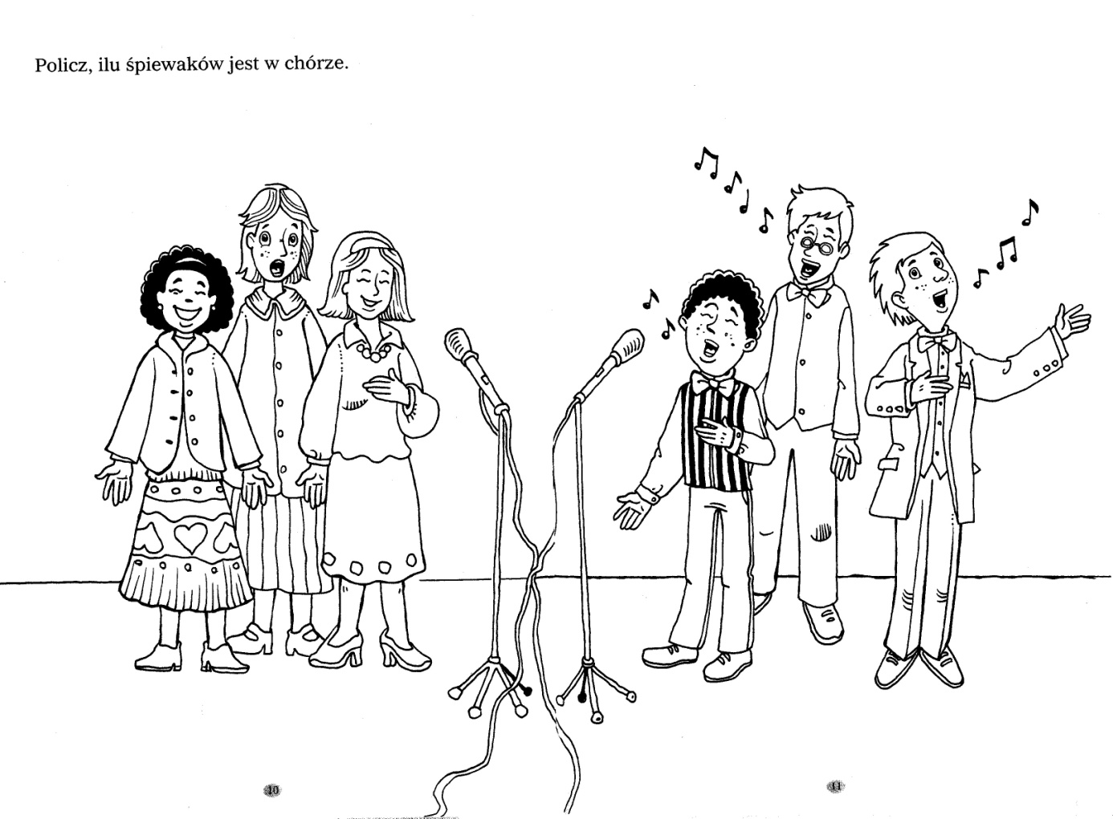

Zagraj rytmy na wirtualnych instrumentach :
https://midi.city/

Naucz się słów i melodii piosenki:
https://www.youtube.com/watch?v=l4OcX981Sww

"Nie śpijcie kiedy wiosna"
- Wiosna biega po łące,
deszczem trawy podlewa,
popędza kwiaty, by rosły,
otwiera liście na drzewach.
ref. To słońcem błyśnie, to deszczem pryśnie,
to śniegiem sypnie, to wiatrem świśnie.
Nie spijcie, kiedy wiosna,
nie spijcie, kiedy wiosna!

- Wstańcie, śpiochy zimowe,
spałyście smacznie jak susły,
kubeł wody na głowę,
brzuch napełnijcie pusty!
ref. To słońcem błyśnie...
Wiosna biega po lesie,
budzi ospałe zwierzęta,
śpiewy ptaków przyniesie,
bo wiosna o wszystkim pamięta.
ref. To słońcem błyśnie...

Zgadywanki muzyczne:

Rodzic czyta dziecku treść wierszyka , a dziecko próbuje odgadnąć tytuł wierszyka:

Tytuł - BATUTA
Pałeczka dyrygenta
muzykom znak daje,
który instrument grać zaczyna,
a który przestaje.

BĘBENEK
Okrągły, brzuchaty, wśród zabawek leży.
Zależy mu na tym, by w niego uderzyć.

DŹWIĘK
Gdy struny gitary muzyk trąci ręką,
co struna wydaje? Kto odpowie prędko?

HEJNAŁ
Dawnymi czasy tatarska strzała
jego melodię nagle przerwała.

KASTANIETY
Ten instrument zrobiono z drewna,
jestem tego zupełnie pewna.
Wygląda jak łapki drewniane,
które tańczą w rękach Hiszpanek.

MAZUREK
Tańczy się go żwawo parami lub w kole.
Inny, słodki – leży na świątecznym stole.

NUTY
Pięć linijek – klucz je łączy.
Na nich kółka z ogonkami.
W każdym kółku dźwięk się kryje.
Co to jest? Zgadnijcie sami.

OBEREK
Do samogłoski dodaj zabawę,
w której wygrywa,
kto w biegach ma wprawę.
Nad całością nie łam sobie długo głowy.
Jest to bowiem znany, nasz taniec ludowy.

PIANINO
Różne wydaje dźwięki,
gra na nim pani.
Palcami w klawisze uderza,
a my wtedy śpiewamy.

PIĘCIOLINIA
Pięć linijek – klucz je łączy.
Na nich kółka z ogonkami.
W każdym kółku dźwięk się kryje.
Co to jest? Zgadnijcie sami.

PIOSENKA
Ma słowa i melodię.
A jak się nazywa przyjaciółka,
z którą czas milej upływa?

PŁYTA
Plastykowy krążek cienki,
a w nim kryją się piosenki?

POLONEZ
Ten sam wyraz bez kłopotów
znaczy – taniec i samochód.

SKRZYPCE
Zrobione są z drewna.
Cztery struny mają.

TRĄBKA
Może być w muzyka dłoniach,
albo należeć do słonia.

WALCZYK
Gdy za słowem „walczy” literka stanie,
nie ma żadnej walki, a jest ładny taniec.

